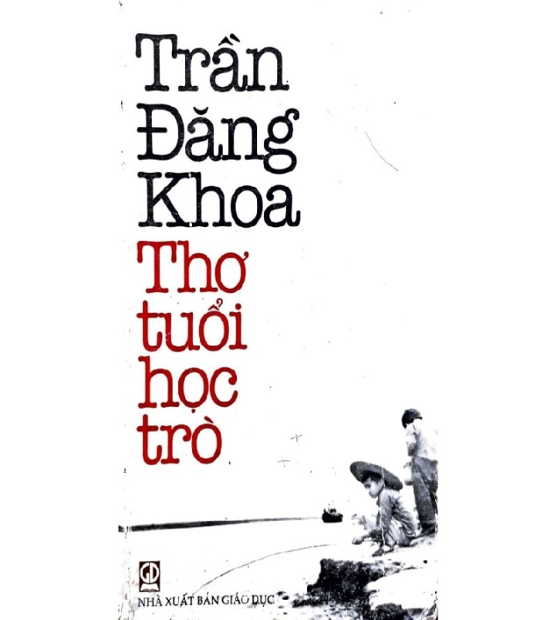 | TRẦN ĐĂNG KHOA TUỔI THƠ  HỌC TRÒ  TÁC GIẢ: TRẦN ĐĂNG KHOA  NXB: GIÁO DỤC  KHỔ: 11X18 CM.  SỐ TRANG: 443TR.

Các em học sinh yêu quý!
Món quà cô mang đến cho các em “Tuổi thơ học trò” của tác giả Trần Đăng Khoa do Nhà xuất bản Giáo dục.
Tập thơ dày 444 trang, gồm 75 bài thơ in trên khổ giấy 11 x 18cm, bìa màu trắng in chữ đậm trang nhã. Trong thư viện có mã số: ĐKCB 599.
Các em có biết không? Tác giả Trần Đăng Khoa đã được phong là “Thần đồng thơ” của Việt Nam từ khi còn là học sinh như các em đấy.
Thần đồng thơ Trần Đăng Khoa sinh năm 1958 tại một làng quê Bắc Bộ, nơi có con sông Kinh Thầy đi vào lịch sử, nơi có những chiến công oai hùng của người anh hùng liệt sĩ Mạc Thị Bưởi, nơi đầy ắp những kỉ niệm tuổi thơ. Nơi ấy đã tạo nguồn cảm hứng mãnh liệt cho thơ Trần Đăng khoa.
Thơ Trần Đăng Khoa đến với người đọc giản dị, tự nhiên như lời kể chuyện của một chú bé con mới lên tám, cái nhìn còn rất ngây thơ và ngộ nghĩnh.
“Trần Đăng Khoa – Tuổi thơ học trò” là tập thơ tuyển chọn rất nhiều bài thơ hay mà cậu bé Khoa làm từ khi còn rất nhỏ. Mở đầu tập thơ là bài thơ “Con bướm vàng”. Đây là bài thơ đầu tay của Khoa, viết vào tháng 2 năm 1966, khi Khoa 8 tuổi. Cô xin đọc một vài câu nhé!
“ Con bướm vàng
Con bướm vàng
Bay nhẹ nhàng
Trên bờ cỏ
Em thích quá
Em đuổi theo
Con bướm vàng
Nó vỗ cánh
Vút lên cao…”.
Các em đã từng đuổi bắt một chú bướm vàng chưa? Các em có thấy mình giống cậu bé Khoa không? Nhân đây cô xin trích lời Giáo sư - Tiến sĩ Vũ Nho nhận xét về Khoa: “Mới có học lớp hai, tám tuổi mà đã làm thơ, rất nhiều thơ, thơ của Khoa rất hay và độc đáo”. Còn nhà thơ Tố Hữu thì cho rằng: “Tinh hoa văn hoá của dân tộc ta chỉ đúc kết trong một vài người, trong đó có Khoa”. Riêng cô thì cho rằng: Các em ở trong thơ Khoa và thơ Khoa ở trong các em.
Từ khi bắt đầu lớp mẫu giáo, các em đã thuộc lòng bài thơ “Ảnh Bác”:
“ Nhà em treo ảnh Bác Hồ
Bên Trên là một lá cờ đỏ tươi
Ngày ngày Bác mỉm miệng cười
Bác nhìn chúng cháu vui chơi trong nhà…”.
Rồi lên lớp một, các em lại học bài tập đọc: “Ò ó o”:
“Ò ó o
Tiếng gà
Tiếng gà
Giục quả na
Mở mắt
Tròn xoe…”.
Và rất nhiều bài thơ ngộ nghĩnh, độc đáo khác mà các em được học như: Đánh thức trầu, Nghe thầy đọc thơ, Trăng ơi từ đâu đến, Hạt gạo làng ta, Khi mẹ vắng nhà, Cây dừa…
Sách hiện có tại thư viện nhà trường kính mời các em học sinh đến tìm đọc.

